SPECIJALITETI ITALIJE
PIZZA
__________________________________________________________________________________
Recept za pizzu od Gennara Contalda
- 500gr brašna
- 1 žličica soli
- 7 gr suhog kvasca
- 325 ml tople vode
Izmiješajte sve rukama i podijelite tijesto na 4 dijela, te ga ostavite da odmara 2 sata.
__________________________________________________________________________________

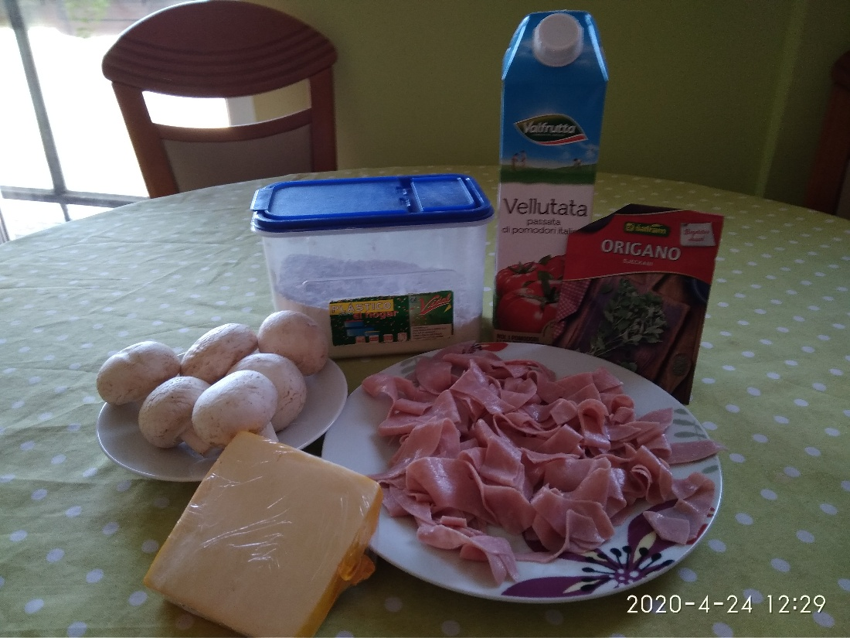

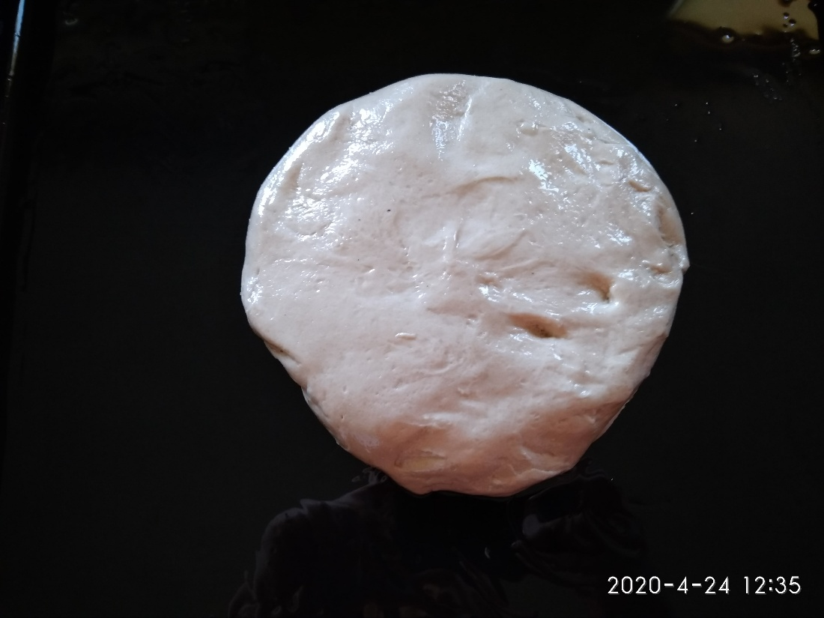

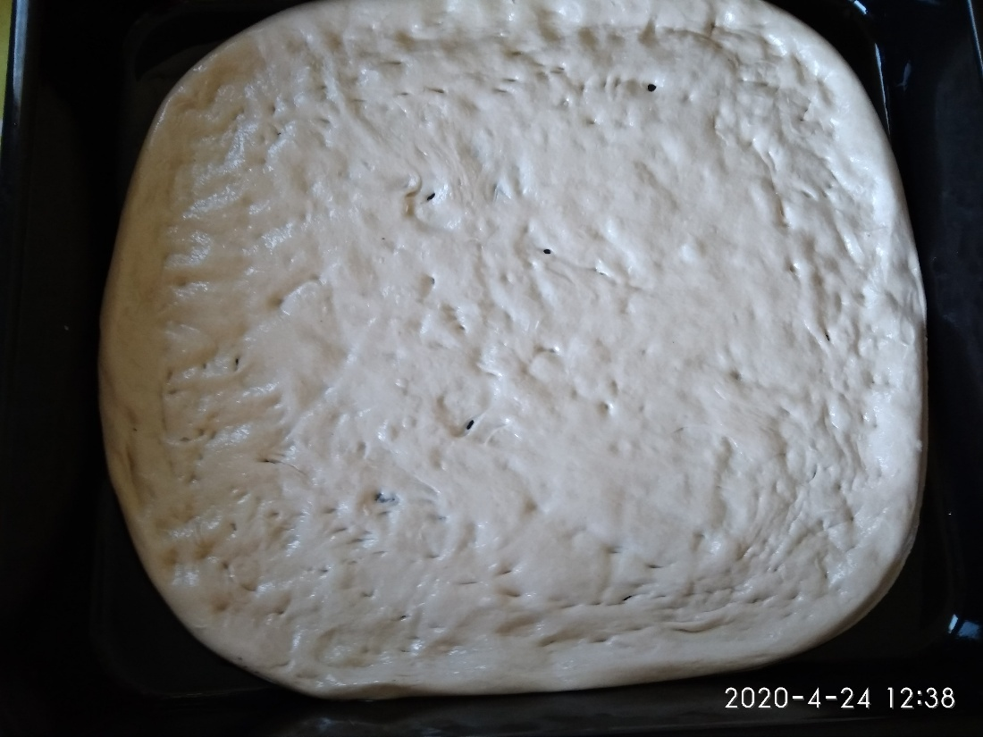

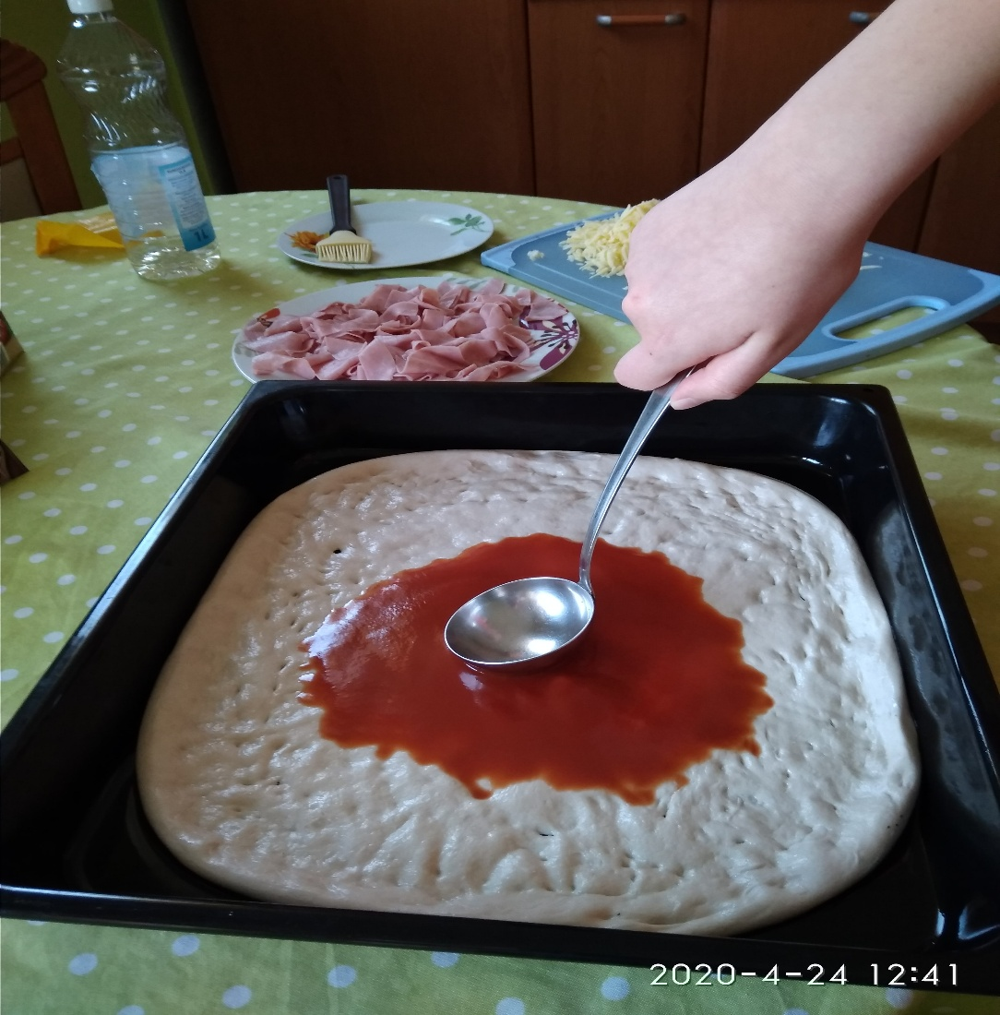
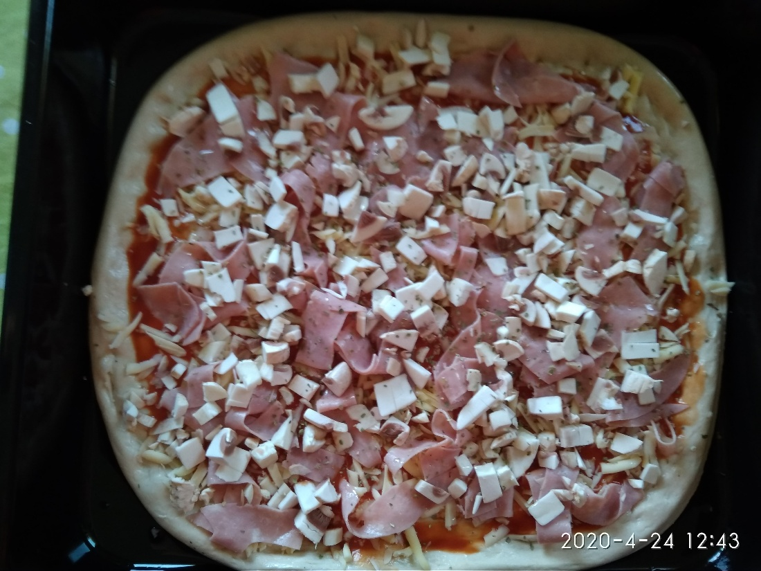

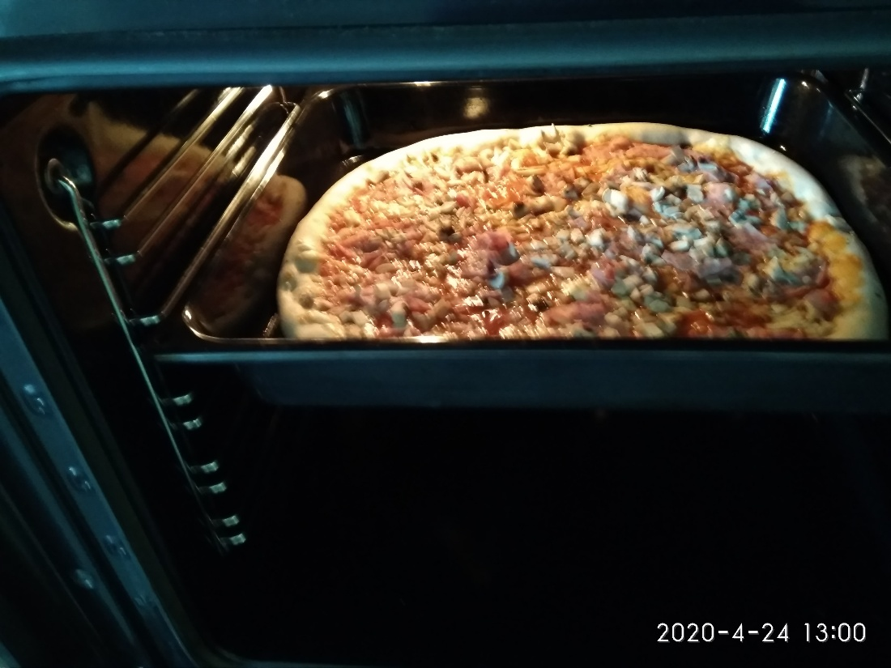

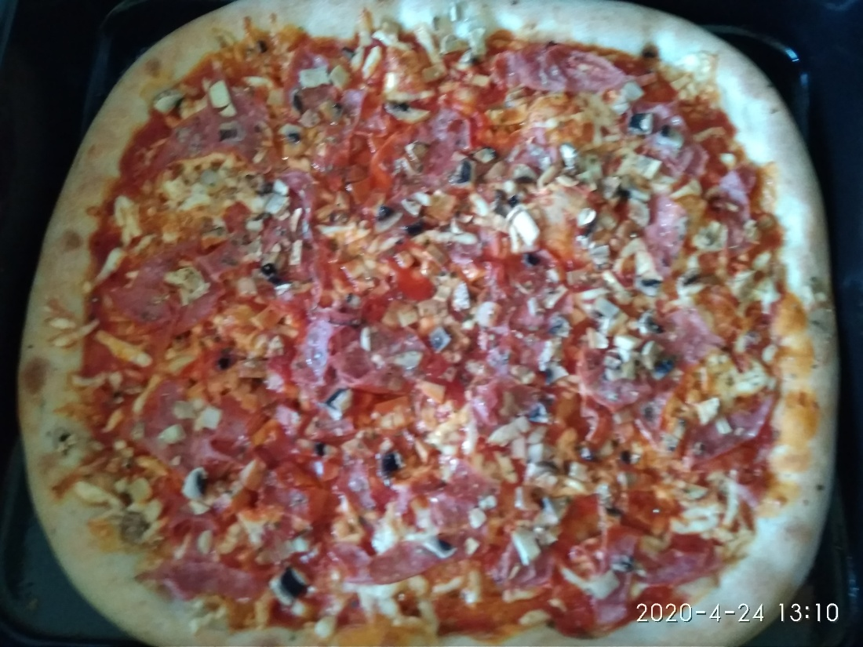

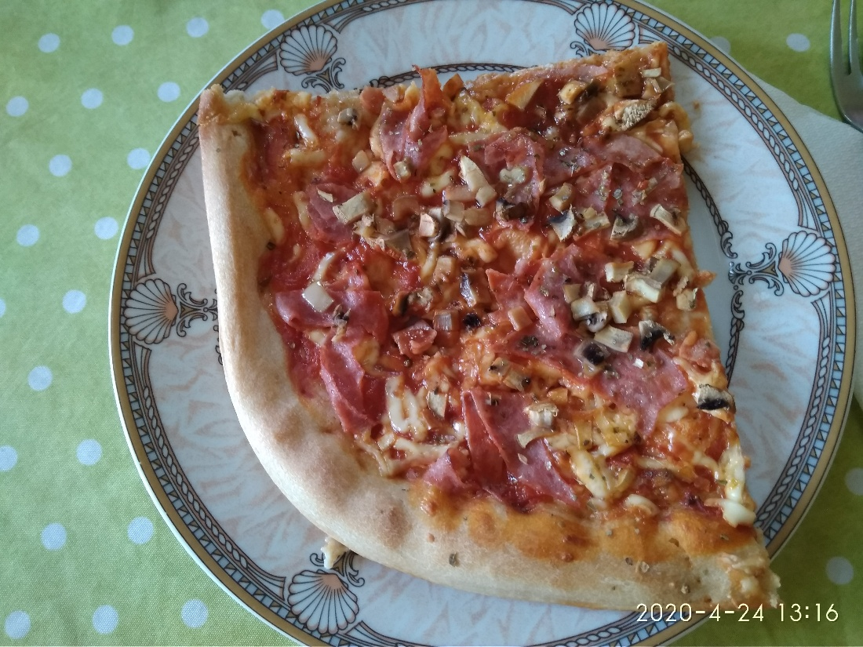
Dobar tek!!

Anđelo Šabić 7.e

